В поселении Новофедоровское начнут сажать цветы
04.05.2016
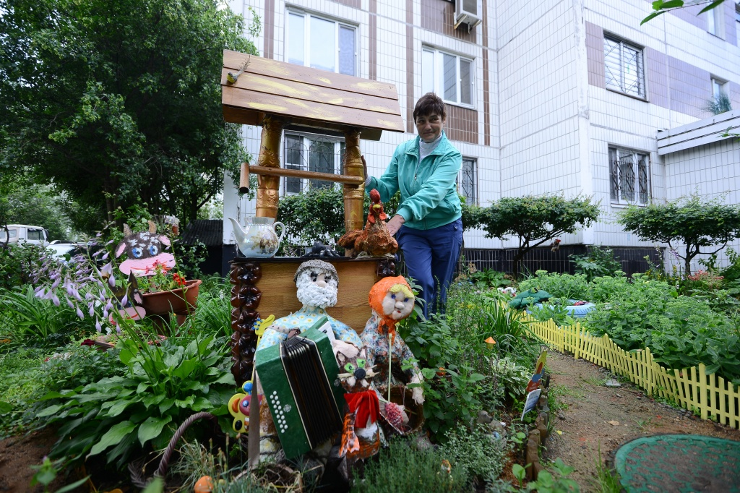
В Новофедоровском начнут сажать цветы
В преддверии летнего сезона в поселении Новофедоровское планируют обустроить клумбы и высадить цветочную рассаду. Об этом рассказала сотрудница местной администрации.
- Первые посадки начнутся уже в мае, - отметили в администрации поселения.
В начале весеннего сезона был определен подрядчик, который будет заниматься высадкой цветов в поселении, а также благоустройством клумб. Клумбы поселения украсят различные виды бархатцев, которые не требуют особого ухода и будут радовать местных жителей на протяжении долгого времени.
В первую очередь цветы будут высажены на клумбах Центральной улицы, а также на главной площади у дворца культуры и спорта «Яковлевское» и рядом с монументом «Павшим воинам».

Адрес страницы: http://tinao.mos.ru/presscenter/news/detail/2894103.html
Префектура Троицкого и Новомосковского административных округов города Москвы

